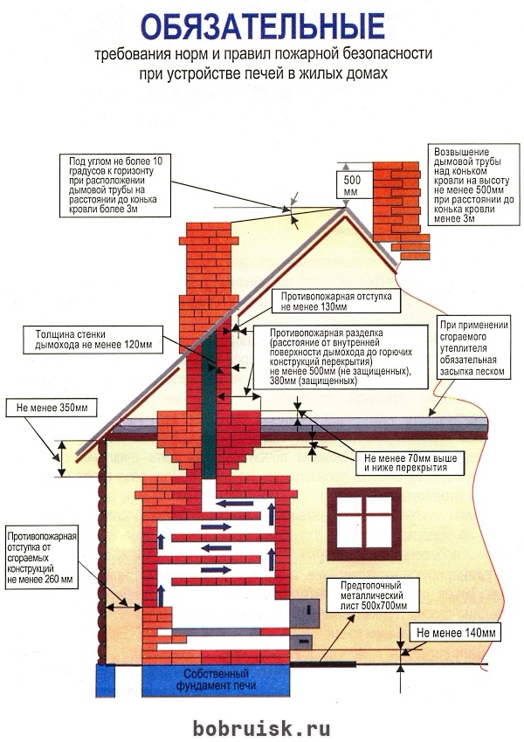

Соблюдая эти правила – ваша печь будет по настоящему безопасной! При монтаже современных (металлических) дымоходов внимательно изучите инструкцию по их эксплуатации